La pequeña gallina roja

Había una vez cuatro amigos – un cerdo, un pato, un gato ……..

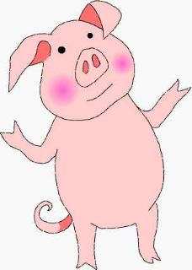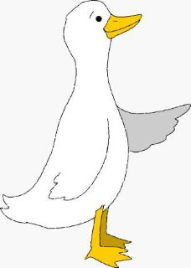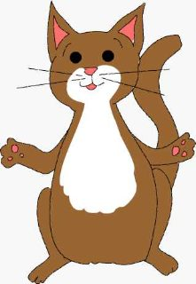

……. y una pequeña gallina roja.

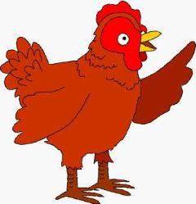

A la pequeña gallina roja le gustaba picotear – picoti, picota, picoti, picota ….
Un día ella encontró unas semillas 1, 2, 3, 4, 5

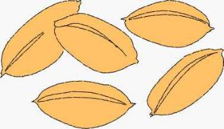

……… pregunto la pequeña gallina roja.
“ ¿Quién quiere ayudarme a plantar estas semillas ?”

“ Yo no”, dijo el cerdo.
“ Yo no”, dijo el pato.
“ Yo no”, dijo el gato.

“ Entonces, plantaré estas semillas yo misma.”

…… dijo la pequeña gallina roja.

Y eso es exactamente lo que hizo.

Las semillas crecieron y crecieron.

En poco tiempo las semillas se hicieron grandes espigas doradas de trigo.

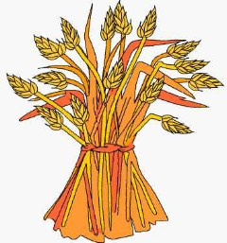

“ ¿Quién me quiere ayudar a segar este trigo dorado ?”

“ Yo no”, dijo el cerdo.
“ Yo no”, dijo el pato.
“ Yo no”, dijo el gato.

“ Entonces, segaré este trigo yo misma.”,

…… dijo la pequeña gallina roja.
Y es exactamente lo que hizo.

Entonces preguntó la gallina roja a sus amigos :
“ ¿Quién quiere ayudarme a trillar el trigo?”

“ Yo no”, dijo el cerdo.
“ Yo no”, dijo el pato.
“ Yo no”, dijo el gato.

“ Entonces, trillaré el trigo yo misma.”

….. dijo la pequeña gallina roja.
Y es exactamente lo que hizo.

Después la pequeña gallina roja preguntó a sus amigos:

“ ¿Quién quiere ayudarme a moler estas semillas de trigo para hacer harina?”

“ Yo no”, dijo el cerdo.
“ Yo no”, dijo el pato.
“ Yo no”, dijo el gato.

“ Entonces moleré las semillas yo misma.”
…..dijo la pequeña gallina roja.

Y es exactamente lo que hizo.

Después preguntó la pequeña gallina roja a sus amigos:
“ ¿Quién me quiere ayudar a hacer pan con esta harina ?”

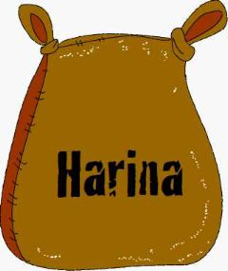
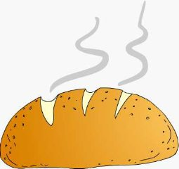

“ Yo no”, dijo el cerdo.
“ Yo no”, dijo el pato.
“ Yo no”, dijo el gato.

“ Entonces, haré el pan yo misma.”

….. dijo la pequeña gallina roja.

Y es exactament lo que hizo.

Entonces la pequeña gallina roja llamó a sus amigos:
“ ¿Quién me quiere ayudar a comer este pan?”

“ YO”, dijo el cerdo.
“ YO”, dijo el pato.
“ YO”, dijo el gato.

“ Oh no,”

….dijo la pequeña gallina roja.
“ ¡ Soy YO la que se va a comer este pan !”

¡ Y es exactamente lo que hizo !

¡ Y el pan estaba bueno ! ¡ Incluso delicioso !

FIN

Alternative Ending

“ Oh no”, dijo la pequeña gallina roja.
Yo planté las semillas,
Yo segé el trigo,
Yo trillé el trigo,
Yo molí las semillas
Y yo hize el pan.
¡ Entonces yo me lo comeré !”

¡ Y es exactamente lo que hizo !

¡ Y el pan estaba bueno ! ¡ Incluso delicioso !

FIN

